Повторить изображение 3 раза:
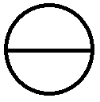
Прочитать вслух отрывок текста, пересказать его содержимое (приблизительно) по памяти:
Бывает так, что в городах на пожарах остаются дети в домах и их нельзя вытащить, потому что они от испуга спрячутся и молчат, а от дыма нельзя их рассмотреть. Для этого в Лондоне приучены собаки. Собаки эти живут с пожарными, и когда загорится дом, то пожарные посылают собак вытаскивать детей. Одна такая собака в Лондоне спасла двенадцать детей; ее звали Боб. Один раз загорелся дом. И когда пожарные приехали к дому, к ним выбежала женщина. Она плакала и говорила, что в доме осталась двухлетняя девочка. Пожарные послали Боба. Боб побежал по лестнице и скрылся в дыме. Через пять минут он выбежал из дома и в зубах за рубашонку нес девочку. Мать бросилась к дочери и плакала от радости, что дочь была жива. Пожарные ласкали собаку и осматривали ее — не обгорела ли она; но Боб рвался опять в дом. Пожарные подумали, что в доме есть еще что-нибудь живое, и пустили его. Собака побежала в дом и скоро выбежала с чем-то в зубах. Когда народ рассмотрел то, что она несла, то все расхохотались: она несла большую куклу.
Упражнение: одеть обувь 4 раза.
Упражнение: ходьба на месте 30 секунд, затем с закрытыми глазами 30 секунд. 2-3 раза.
Упражнение: Цапля
Поднимаем одну ногу и стоим 10 секунд. Меняем ноги и снова стоим 10 секунд. Во время упражнения на баланс мозг активно работает и следит за равновесием. Повторить 3-4 раза, время можно уменьшить если сложно.
Пальчиковая гимнастика: Вначале мы разогреваем наши руки. Энергично трем ладони одну о другую и чувствуем, как наши руки согреваются. Затем массируем каждый палец от кончика к основанию. Щепоткой пальцев другой руки энергично проводим по каждому пальцу от кончика до основания, закручивая в разные стороны.
- «Щепотки». Держать руки перед собой. Соединить кончики всех пальцев в «щепотку». Щепотки обеих кистей соединить друг с другом. Затем широко раздвинуть пальцы кистей. 3 раза.
- «Поднять каждый палец — 1». Положите кисти на стол ладонями вниз рядом друг с другом, широко раздвинув пальцы. Поднять вверх только мизинцы, проверьте: прижаты ли все остальные пальцы к поверхности стола. Исходное положение. То же проделайте всеми другими пальцами в одном и другом направлении.
- «Фигушки». Просунем большой палец палец поочередно между всеми другими пальцами. 3 раза для каждой руки
- «Поцелуйчики». Плотно соединить ладони и пальцы. Поочередно постукать всеми пальцами один о другой: указательными пальцами, затем средними, безымянными, мизинцами и большими пальцами. 3 раза
- «Выпрямить каждый палец поочередно из кулачка». 3 раза для каждой руки
Посчитать примеры:
15+2= 18+3= 22-1= 67-1=
60+3= 77-1= 41+2= 55-1=
71+2= 89+2= 99+1= 12-1=
Соединить месяцы в порядке, в котором они идут друг за другом, а на зимних поставить букву «З»:
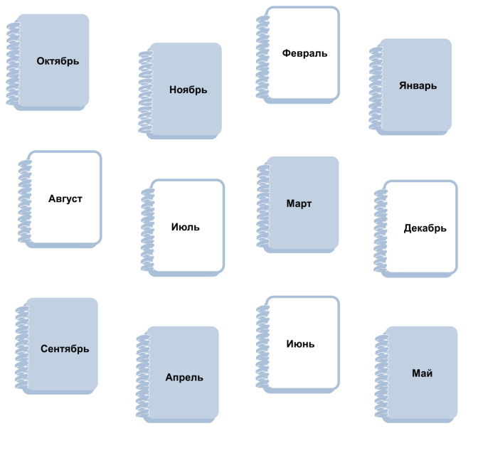
Написать 10 слов, ассоциирующихся с летом:

Запомнить фамилии: Семенов, Иванова, Петров, Смирнова, Савельев. Попробуйте несколько раз воспроизвести по памяти.

